ANEXO I ACTA: DETALLES DE ACTIVIDAD DE FISCALIZACIÓN
FUENTES FIJAS
DFZ-2015-NN-IX-PPDA-IA

INFORMACIÓN DEL TITULAR
Titular | Rut | Identificación de la actividad | Dirección
Comunidad Edificio El Escorial | 53.311.889-5 | Edificio El Escorial | Pasaje El Escorial N° 370, Temuco

ANTECEDENTES DE LA ACTIVIDAD
Instrumento | D.S. N°78/2009 MINSEGPRES, PLAN DE DESCONTAMINACIÓN ATMOSFÉRICA DE TEMUCO Y PADRE LAS CASAS
Tipo de Actividad | _x__ Inspección Ambiental _x__ Examen de la Información __x__ Medición y Análisis
Fecha de la Actividad | Organismo encargado | Organismo Participante
07/08/2015 | Superintendencia del Medio Ambiente | Superintendencia del Medio Ambiente

DOCUMENTACIÓN SOLICITADA Y ENTREGADA
N° | Documento solicitado | Plazo de entrega | Fecha entrega | Observaciones
1 | Mediciones isocinéticas de caldera de calefacción desde el año 2014 a la fecha. | 17/08/2015 | 17/08/2015 | Se presenta el Informe IGT-266-15 del 02/05/2015 del laboratorio Ambioquim (Anexo II).
2 | Mediciones de caudales de caldera a gas. | 17/08/2015 | - | No se presentan los antecedentes.

HECHOS CONSTATADOS

N° | Exigencia | Hecho constatado | Conclusión
 | D.S. N° 78/2009 MINSEGPRES, Artículo 3:  Artículo 3.- Para los efectos de este decreto se entenderá por:  “9) Fuente Nueva: aquella fuente estacionaria o caldera de calefacción instalada con posterioridad a la fecha de publicación del presente decreto en el Diario Oficial, o que estando instalada con anterioridad a dicha fecha, no haya declarado sus emisiones dentro del primer año de vigencia del presente decreto”. | - En edificio de uso habitacional se constató el funcionamiento de una caldera de calefacción a leña de fabricación del año 2014 de marca Ingemec Ltda. y de 350.000 Kcal de potencia, con registro del Ministerio de Salud N° 941.  - También, se constató la existencia de una caldera de respaldo que utiliza gas como combustible, esta caldera es de marca Buderus (corregido del acta de inspección), modelo G334XZ, de año de fabricación 2008 y con registro del Ministerio de Salud N° 574 SSAS, al momento de la inspección esta caldera a gas no estaba en funcionamiento. Ver fotografía 1. | Caldera de calefacción que utiliza leña, se considera como fuente nueva.
 | D.S. N° 78/2009 MINSEGPRES, Artículo 5:  Transcurridos doce meses, contados desde la publicación en el Diario Oficial del presente decreto, en las comunas de Temuco y Padre Las Casas, quedará prohibido el uso de leña que no cumpla los requerimientos técnicos de la Norma Chilena Oficial Nº 2907/2005 Requisitos leña sobre Combustible Sólido – Leña – Requisitos, de acuerdo a la especificación de "leña seca" establecida en la tabla 1 de dicha Norma, la cual define como leña seca aquella que tiene un contenido de humedad menor o igual a 25% en base seca. La verificación del contenido de humedad de la leña se realizará acorde a lo establecido en Norma Chilena Oficial NCh 2965/2005. | - Debido a que la caldera de calefacción utiliza leña como combustible, se procedió a determinar el contenido de humedad de la leña acopiada en el mismo edificio. La leña disponible en el edificio es menor a 40 metros estéreos, por lo que se tomaron 10 muestras de leña forma aleatoria para el análisis de humedad. Ver fotografía 2.  - De las 10 muestras medidas, solo dos contenían menos del 25% de humedad, en razón de lo anterior la leña se considera húmeda. Los resultados de las mediciones se presentan en el acta de inspección de fecha 07/08/2015. | El 20% de las muestras medidas posee leña con un contenido de húmeda inferior al 25% por tanto, de acuerdo a la NCh 2907/2005 la leña utilizada en la caldera de calefacción del edificio se considera húmeda.
 | D.S. N° 78/2009 MINSEGPRES, Artículo 20:  Artículo 20.- Las fuentes puntuales, grupales y calderas de calefacción grupales nuevas estarán obligadas a cumplir con los siguientes valores como concentración máxima de emisión de MP:  Tabla 9. Norma de emisión de MP para fuentes nueva. | - Para la caldera de respaldo a gas, el titular no presentó antecedente alguno que acredite la realización de muestreo isocinético de esta fuente.  - El informe isocinético IGT-266-15 del 02/05/2015 de Ambiquim (Anexo II) que contiene las mediciones realizas con fecha 07/04/2015 en la caldera a leña presenta como resultado final una concentración de 82,4 mg/m³N. En la tabla 1, se presenta un resumen de los resultados.  Tabla 1. Revisión de informes isocinéticos. | El informe isocinético revisado presenta un resultado de una concentración de 82,4 mg/m³N de material particulado, lo que es mayor a la concentración máxima permitida en el Art. 20 del D.S. N° 78/2009 (56 mg/m³N).
  Categorías de Fuentes Existentes
  Fuentes Puntuales | Fuentes Grupales | Calderas de Calefacción Grupal
  Concentración Máxima permitida MP (mg/m³N)
  56 | 56 | 56
  Tipo de Fuente | N° registro  MINSAL | Fuente puntual/  grupal | Fecha de última medición MP | Concentra-ción MP 10 (mg/m3N) medida en última medición
  Caldera de calefacción N°1 a leña. | 941 | Puntual | 2014 | 82,4
  Caldera de calefacción N°2 a gas. | 574 | Sin informa-ción | Sin informa-ción | Sin informa-ción
 | D.S. N° 78/2009 MINSEGPRES, Artículo 21:  Artículo 21.- Transcurridos doce meses, contados de la publicación en el Diario Oficial del presente decreto, las fuentes estacionarias puntuales y grupales, y calderas de calefacción grupales nuevas y existentes deberán medir sus emisiones de MP, mediante un muestreo isocinético realizado a plena carga, de acuerdo al Método CH – 5 (Resolución Nº 1.349, del 6 de octubre de 1997 del Ministerio de Salud, "Determinación de las Emisiones de Partículas desde Fuentes Estacionarias"), en cada una de las chimeneas de descarga a la atmósfera […]. | - Del examen de información de los antecedentes presentados por el titular se determina que existen 2 fuentes, de las cuales solo una cuenta con un muestreo isocinético.  - Del Informe IGT-266-15 realizado por Laboratorio Ambioquim, se determina que el muestreo realizado con fecha 07/04/2015 se realizó a plena carga (110%) y la concentración informada corresponde a la concentración promedio de 3 corridas, con un porcentaje promedio de isocinetismo de un 96%. | La medición isocinética se realiza a la capacidad máxima de la caldera de calefacción a leña.
 | D.S. N° 78/2009 MINSEGPRES, Artículo 22:  Artículo 22.- El exceso máximo de aire (EA) para los combustibles que a continuación se indican, será el siguiente:  Tabla Nº10. Exceso máximo de aire […]  Las concentraciones de aquellas fuentes emisoras de material particulado, que presenten excesos de aire superiores a los mencionados precedentemente, deberán  corregirse de acuerdo a la siguiente expresión:  $$C_{corregida}=C_{medida}*\frac{({EA}_{medido} +100)}{({EA}_{máximo}+100)}$$  […] | Se realiza la corrección del exceso de aire según lo indicado en el artículo 21 del D.S N 78/2009, al respecto se presenta la siguiente tabla 2:  Tabla 2. Corrección de exceso de aire de mediciones. | Se realiza adecuadamente la corrección del exceso de aire de las mediciones isocinéticas realizadas.
  Fuente N° registro  MINSAL | Combustible principal | EA máx. permitido (%) | EA medido  (%) Promedio | Realiza corrección de concentración por EA (Si/No)
  941 | Leña | 200 | 246 | Si
 | D.S. N° 78/2009 MINSEGPRES, Artículo 23:  Artículo 23.- La periodicidad de los muestreos isocinéticos de emisiones de las fuentes puntuales y grupales, y calderas de calefacción grupales, quedará definida de manera diferenciada por tipo de combustible, como se muestra a continuación:  Tabla Nº11. Periodicidad de los muestreos isocinéticos requeridos para acreditar Emisiones (extracto). | El titular da respuesta a lo solicitado por la SMA en la inspección ambiental presentando el informe isocinético del año 2014 de la caldera que utiliza leña, sin embargo, no se acredita la realización de mediciones en las emisiones de la caldera a gas.. | El titular da cumplimiento a lo requerido por la SMA para la caldera que utiliza leña, pero no presenta las mediciones isocinéticas de la caldera a gas correspondientes al año 2014.
  Tipo de fuente | Tipo de combustible | Periodicidad
  Fuentes puntuales | Cualquier tipo | 12 meses

LISTADO DE FUENTES FIJAS

Nombre de la Fuente | Fuente (tipo de proceso) | Caudal m³N/h  Promedio | Tipo de Fuente (Grupal o Puntual) | Combustible principal | Fuente Existente o Nueva | Concentración de última medición isocinética normalizada  (mg/m³N) | Concentración de última medición isocinética corregida por exceso de aire (mg/m³N) | Exceso de Aire medido (%)
Caldera de calefacción N°1 a leña. | Caldera de calefacción para edificio | 1.676 | Puntual | Leña | Nueva | 47,6 | 82,4 | 246,7
Caldera de calefacción N°2 a gas. | Caldera de calefacción para edificio | - | - | Gas | Sin información | - | - | -

ANEXO FOTOGRÁFICO.
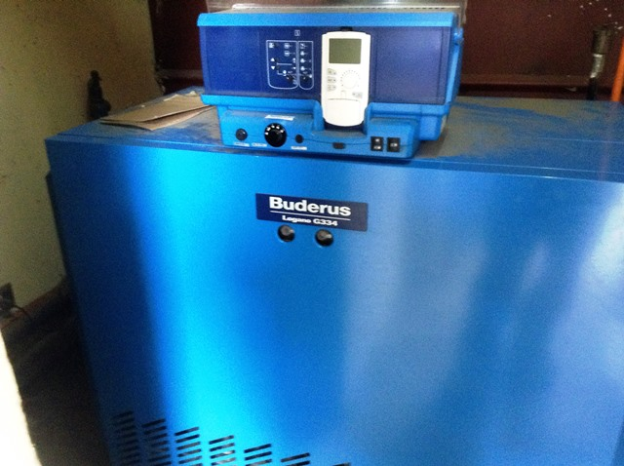 |  | 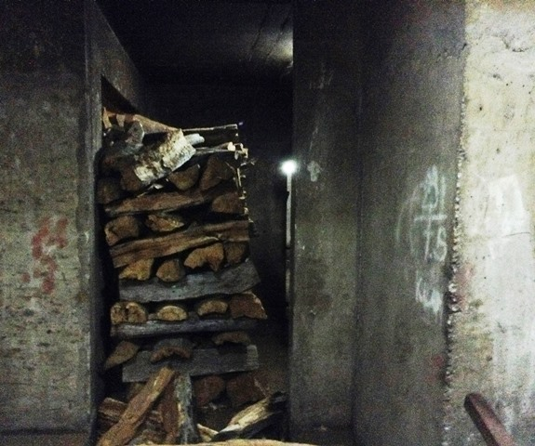
Fotografía N°1 | Fecha: 07/08/2015 | Fotografía N°2 | Fecha: 07/08/2015
Descripción: Fotografía de la caldera de respaldo que usa gas como combustible. |  | Descripción: Acopio de leña para abastecer la caldera a calefacción en el edificio El Escorial de Temuco. Las mediciones de humedad fueron realizadas a la leña de la fotografía.

 | Nombre | Firma
Elaborado | DIEGO MALDONADO BRAVO

